**Каминская Крыстына (Kaminska Krystyna)**

26 августа 1803 г – крещение сына Степана Адама (НИАБ 136-13-894, лист 51об, №34/1803-р (ориг)).

**НИАБ 136-13-894:** Лист 51об. **Метрическая запись №34/1803-р (ориг).**

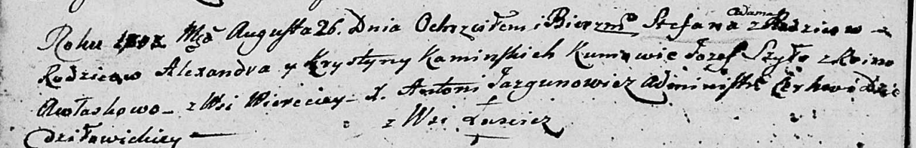

Дедиловичская Покровская церковь. 26 августа 1803 года. Метрическая запись о крещении.

Kaminski Stefan Adam – сын родителей с деревни Веретей.

Kaminski Alexander – отец.

Kaminska Krystyna – мать.

Szyło Jozef – кум.

Awłaskowa Rina? – кума.

Jazgunowicz Antoni – ксёндз.